自主学習のすすめ　＜中学校 数学科（例）＞

１　立体模型を作ろう。（１年　空間図形）

２　ねらい

　　　正多面体の特徴についての理解を深める。（知識及び技能）

３　準備物

ワークシート、筆記用具、ストロー、糸、針、はさみ、（１人１台端末）

４　活動の流れ

(1) 正多面体の面の数、頂点の数、辺の数等について調べる。

　(2) オイラーの多面体定理を知る。【発展】

　(3) 立体模型を作り、観察することを通して、正多面体の特徴を実感する。

５　留意点

(1) 授業で正多面体について学習していなくても取り組むことができるように、ワークシートで正多面体を定義する。

(2) オイラーの多面体定理については、調べ学習として扱う。

(3) 家庭にあるもの（ストローと糸）を立体模型の材料とする。

６　ワークシート作成例



次の２つの性質（①と②）をもち、

へこみのない多面体（多面体とは、平面だけで囲まれた立体）

を**正多面体**という。

①すべての面が合同な正多角形である。

②どの頂点にも同じ数の面が集まる。

の性質ももつ立体のことだよ。



１　正多面体について、次の表を完成させよう。

|  |  |  |  |  |  |
| --- | --- | --- | --- | --- | --- |
|  | 正四面体 | 正六面体  （立方体） | 正八面体 | 正十二面体 | 正二十面体 |
| 見取図 |  |  |  |  |  |
| 面の数 | ４ | ６ | ８ | １２ | ２０ |
| １つの面の形 | 正三角形 | 正方形 | 正三角形 | 正五角形 | 正三角形 |
| 頂点の数 | ４ |  | ６ | ２０ |  |
| １つの頂点に集まる面の数 |  | ３ |  |  |  |
| 辺の数 |  |  |  |  | ３０ |



正多面体は、

**正四面体**、**正六面体**、**正八面体**、**正十二面体**、**正二十面体**

の５種類だよ。



２　多面体の面の数、頂点の数、辺の数について、数学者のオイラー（1707－1783、スイス生ま

れ）が発見した性質があります。どのような性質なのかをインターネットや書籍等で調べてみ

よう。【発展】

|  |
| --- |
| オイラーのと言われているよ。 |

３　立体模型を作ってみよう。

　　　　　　　　　　【準備物】ストロー（５㎝の長さに切っておく）、糸、針、はさみ

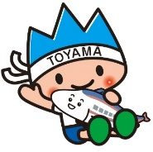　　　　　　　　　　【作り方】

　　　　　　　　　　　　①作る正多面体の辺の数だけ、ストローを用意する。

②針を使って、ストローに糸を通す。

※糸は同じストローを何回も通してよい。

　　　　　　　　　　　　③糸を結ぶ。

※途中で糸を結んで、つぎたしながら作ってよい。

正多面体の１つの面の形の図形（正三角形や正方形等）を作って、つぎたしていくといいよ。

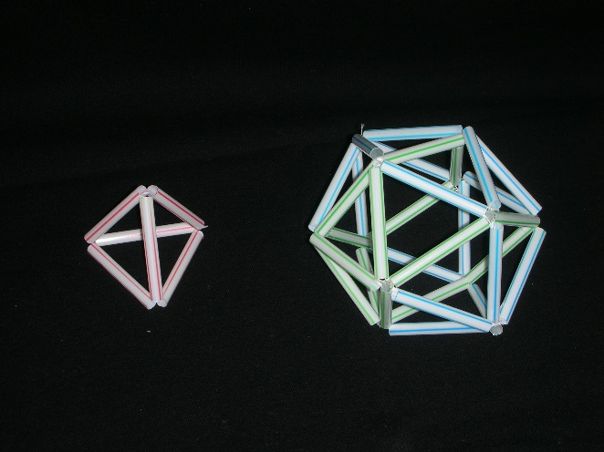

正四面体　と　正二十面体

《作成：東部教育事務所》